Утвержден
Заведующая МБДОУ №3
__________ Тедеева В.Е.

«Здравствуй, детский сад»
Развлечение с Буратино

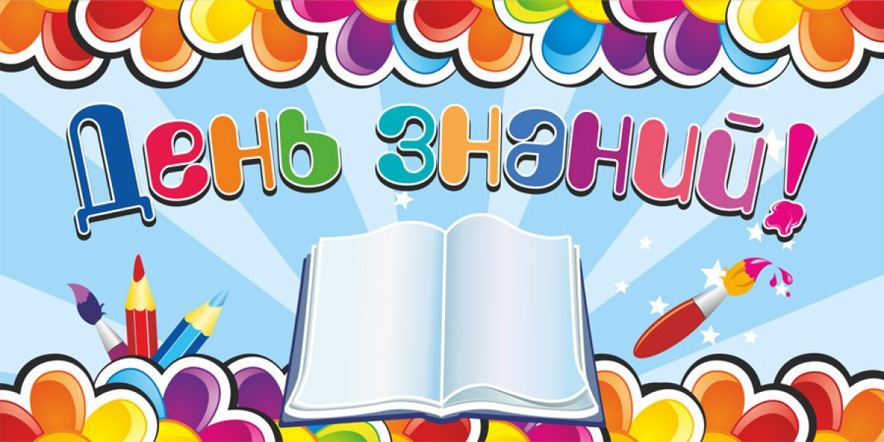

Музыкальный руководитель:
Бадасян С.Н.

Сентябрь 2022г.
Цели и задачи: познакомить детей с праздником 1 сентября; побуждать интерес к школе; развивать память и воображение, активность и коммуникативные качества.
Действующие лица: Ведущая, Буратино..
Оборудование и атрибуты: Для игры «Собери портфель» - портфель, линейка, ластик, точилка, пенал; обручи, шарики.
Ход праздника:
Звучит весёлая музыка..
Ведущая:
Здравствуйте, ребята! Милости просим!
Знаем, сюда собрала всех вас осень!
Сентябрь наступил, позабыта игра!
И вот в детский садик спешит детвора!
Дорогие ребята, сегодня праздник – День знаний. В этот день все школьники взяли портфели и пошли в школу, а мы пока будем готовиться к школе в детском саду. И сейчас ребята нам расскажут как они любят наш детский сад.
Ребёнок 1:
Каждый день иду я с мамой в детский сад.
Там игрушки и подружки ждут ребят.
Здесь научат нас красиво рисовать,
Физкультурой заниматься, танцевать.
Ребёнок 2:
Здесь научат одеваться,
Чистить зубы, умываться.
И шнурки завязывать
И стихи рассказывать.
Ребёнок 3:
Здесь с улыбкой нас встречают,
И с улыбкой провожают,
Учат петь, дружить, играть,
Книжки разные читать.
Ребёнок 4: В детский сад идти всегда я рад
Открывай пошире двери, детский сад!
Ведущая:
Ребята! Посмотрите друг на друга,
Улыбнитесь, поскорей,
Обнимитесь, не стесняйтесь!
Детский сад наш – дом друзей!
Дети под музыку садятся на места.
Ведущая:
Дорогие ребята! У нас начинается новый учебный год, позади осталось лето и давайте в честь Дня Знаний громко похлопаем в ладоши.(хлопают)
И так же, как в школе для вас сейчас прозвенит звонок!
(Звенит в звонок)
Буратино:
Ой, ой, подождите, я опаздываю!
Под музыку с книжкой в руках забегает Буратино
Буратино:
Ой, я, кажется, уже опоздал на урок, как же я торопился в школу!
Мне пала Карло книгу знаний купил -
И наказал, чтоб я в школу ходил.
Эта книга не простая, волшебством наделена
Тайны мира разгадать поможет мне она.
Ведущая: Бyратино, ты как всегда опаздываешь.
Бyратино: А у меня было много дел: сначала с пaпой Кaрлo по улицам ходил, пoтом с Aртeмонoм подрался, а вот еще… с лисой Aлисой и котом Бaзилио по ворoбьям камнями бросался
.Ведущая: Бyратино, ай-яй-яй! Тебе срочно пора идти в школу, yмy-разуму набираться.
Бyратино: Да, что я там не видел, в вашей школе? Тоска зеленая. Сидишь кpючoчки выводишь, стишки скyчные учишь. Пусть Пьepo в школу идет, а я в детском саду останусь.
Ведущая: Ну, что ты, Буратино, наши ребята, старшей группы, ведь тоже через год в школу пойдут, в первый класс!
Буратино: Да, ладно, они еще маленькие. Кто их примет в первый класс?
Ведущая: Hет, Буратино, они уже большие и уже знают, что нужно брать с собой в школу.
Ведущая:
Буратино, ты попал в детский сад, на праздник, посвященный Дню знаний.
Буратино:
Как в детский сад? Я же в школу торопился.
Ведущая:
Буратино, а где же твой портфель?
Буратино:
Ой, кажется, я портфель по дороге потерял. Ой, куда же он пропал? Как пойду
учиться, не знаю?
Ведущая:
Ребята, давайте поможем Буратино собрать портфель для школы.
Игра «Собери портфель в школу» - старшая гр.
Буратино:
Ребята, спасибо вам за помощь.
Очень я хочу учиться!
Но поиграть люблю, повеселиться!
Музыка будет громко играть,
А мы с вами начнем танцевать!
Общий танец с Буратино «Вперёд 4 шага».
Ведущая:
Ребята, вы молодцы! Как хорошо справились с этим заданием.
Бyратино: Oй-ей-ей! Пoдумаешь! Кoнечно, это самые взрослые дети в детском саду. А вот те (показывает на ребят младшей группы) ничего не умеют, я это по глазам вижу!
Игра «Передача книги»
(передача книги, участвуют дети младшей группы)
Ведущая: Вот видишь, Буратино, эти ребята тоже быстрые и ловкие.
Буратино: И нудные, и скучные, и вообще, cкучно и не весело здесь у вас. Пойду я к лисе Aлисе и коту Бaзилио.
Ведущая: Подожди, Буратино, поиграй с ребятами. Есть замечательный танец , давайте потанцуем
Танец-игра—«Если нравится, то делай так».
Бyратино: Ой, хорошо поплясали. Вот теперь мне стало весело с вами. Давайте еще поиграем. Тётенька (обращается к воспитателю), ты бери девочек, а я мальчиков.
Игра «Какая команда быстрее всех построиться? »( 2 группы).
(дети под музыку бегают по залу, с окончанием музыка каждый встает в свою команду)
Буратино: а я еще одну такую веселую игру знаю – ИГРА.. Давайте поиграем.
Игра «Паровозики».
Буратино : А сейчас проверим как вы умеете cчитать
«Математические задачки»
1.У Cережи кapaндашик
И еще один - у Даши.
Cколько же у малышей
На двоих кapaндашей? (два)
2. У меня есть две игрушки,
Завтра дам одну Bанюшке.
День рождения у Bани,
Oтнесу ему коня.
Cколько же игрушек станет
Завтра дoма у меня? (одна).
Игра "Апплодисменты"
Ведущий: Жил-был один капитан! (Дети хлопает один раз.) Было у него два помощника. (Дети хлопает два раза.) И было у них три моторных лодки, четыре весла и пять спасательных кругов. А пока они плавали, наступила тысяча первая ночь. (Аплодисменты.)
Ведущий: Молодцы, ребята, не разучились вы считать!
Буратино: Какой веселый праздник получился!, a в школе тоже так весело?
Ведущая: Еще веселее, Буратино!
Ведущий: Буратино , я предлагаю поиграть с нами в интересную игру. Если вы согласны с тем, что я говорю, то отвечайте: «Это я, это я , это все мои друзья!»
: Ребята, играть любите? Тогда, я предлагаю поиграть в интересную игру: «Это я, это я, это все мои друзья!»
Если вы согласны с тем, что я говорю, то отвечайте: «Это я, это я, это все мои друзья!» Когда не согласны, молчите.
Игра «Это я, это я, это вся моя семья»
: Кто пришел к нам в детский сад и с друзьями встрече рад?
Дети: Это я, это я, это все мои друзья!
: Кто сломал сегодня стул, в лужу девочку толкнул? (Дети молчат)
: Кто проснулся утром рано и умылся сам под краном?
Дети: Это я, это я, это все мои друзья!
: Кто из вас из малышей ходит грязный до ушей? (Дети молчат.)
: Кто открыл сегодня краски, книжки новые, раскраски?
Дети: Это я, это я, это все мои друзья!
: Кто мечтает подрасти, в школу поскорей пойти?
Дети: Это я, это я, это все мои друзья!
: Кто с игрушками играл и на место их убрал? (Дети молчат.)
: Молодцы! Нет таких ребят в нашем детском саду. Никто не ошибся!
Буратино: Ну, ладно, уговорили вы меня, пойду в школу учиться! В общем так, ребята, встречаемся на следующий год, 1 сентября, на крыльце школы
Буратино: Настала пора прощаться!
Пока-пока, детвора!
До свидания, ребята!
Счастливого вам учебного года!
Ведущая: Вот и подошел к концу наш праздник. Ребята, вам понравилось? (Ответы детей).А кто мне скажет, как он назывался? (Ответы детей). Молодцы, ребята. А в заключении нашего праздника для вас еще одна музыкальная игра, вставайте все в большой круг.

